爱旅行项目—npm使用指南

Web项目初期在管理第三方文件或者插件的时候，需要手动维护插件的增删改，而且具体集成多少插件也不是很清楚，没有具体的文档说明。前端有没有类似maven这样的包管理工具哪，我们在后面不管是添加插件还是删除插件都能很合理的进行插件的管理呢，随着技术的发展前端也出现了类似的文件管理工具npm ，npm是随同nodejs一起安装的包管理工具，我们只需要安装完成nodejs。npm包管理工具常见使用场景主要有以下三种：

* 允许用户从NPM服务器下载别人编写的第三方包到本地使用。
* 允许用户从NPM服务器下载并安装别人编写的命令行程序到本地使用。
* 允许用户将自己编写的包或命令行程序上传到NPM服务器供别人使用。

接下来就让我们来体验一下npm的使用吧，主要从两方面进行讲解：安装、使用；

## 安装

npm的安装比较简单，我们只需要安装Node即可，那我们为什么要安装Node呢？其一，我们在本地开发的时候，需要基于Node的运行环境进行开发；其二，npm与Node是在一起发布的，因此需要安装Node；

* 下载地址：<http://nodejs.cn/download/>（根据你系统的环境进行下载）
* 安装方式：安装方式比较简单，以Windows系统为例，直接双击安装文件，根据提示进行傻瓜式安装即可；
* 检测方式：安装完成之后，在cmd窗口输入 node -v 可以查看node版本，输入npm -v 可以查看npm的版本
* npm升级：Windows系统输入npm install npm -g进行npm升级
* 使用淘宝镜像：在后期的开发过程中我们需要使用淘宝的镜像进行第三方包的下载，相比国外的镜像下载速度要快很多，直接在cmd窗口属于以下命令就可：npm install -g cnpm --registry=https://registry.npm.taobao.org

## 使用

我们在使用npm进行协同开发时，主要从以下几个方面进行讲解：一、如何使用npm进行文件的安装和查看；二、如何使用npm卸载、更新、搜索文件；三、如何使用npm创建项目并发布到npm资源库；以下我们就来简单的介绍一下关于npm的使用。

### 1.2.1 文件安装

使用npm命令安装模块或者第三方文件，安装方式主要有两种：本地安装、全局安装命令如下 ：

* npm install react （本地安装）
  + 安装包放在 ./node_modules 下（运行 npm 命令时所在的目录），如果没有 node_modules 目录，会在当前执行 npm 命令的目录下生成 node_modules 目录
  + 可以通过 require()或import（推荐） 来引入本地安装的包。
  + 使用npm ls 查看引用的包文件
* npm install react -g （全局安装）
  + 安装包放在 /usr/local 下或者你 node 的安装目录。
  + 可以直接在命令行里使用。
  + 可以使用 npm list -g 查看所安装的全局模块
  + 可使用npm list 模块名称 (npm list react) 查看指定的模块版本

关于npm install 还有其他的命令我们可以输入npm install -help 或npm install -h查看帮助信息（图1）  
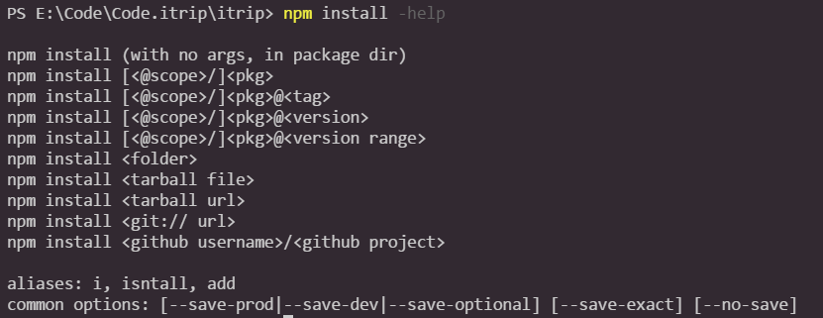

图1

### 1.2.2 文件卸载更新与搜索

**卸载模块：**

我们可以使用以下命令来卸载 react-scripts插件：npm uninstall react-scripts

卸载后，你可以到 /node_modules/ 目录下查看包是否还存在，或者使用以下命令查看：

npm ls

**更新模块：**

使用以下命令更新模块：npm update react

**搜索模块：**

使用以下命令来搜索模块：npm search react

### 1.2.3 项目创建和发布

#### 1.2.3.1项目创建

使用npm创建项目，我们必须要说一下package.js 文件，文件里面的属性比较多，我们这里简单介绍一下几个：

* name – 项目名称。
* version – 项目版本。
* description – 项目描述。
* homepage – 项目主页 url 。
* author – 项目创建人。
* dependencies – 项目运行所依赖包列表。如果依赖没有安装我们使用npm install 命令进行安装。npm 会自动将依赖包安装在 node_module 目录下。
* devDependencies-项目研发所需要的包列表。

使用npm 怎样来创建一个项目呢，就拿itrip项目来说：

1. 新建一个itrip文件夹；
2. 使用VSCode打开此文件夹，使用alt+F12打开终端或点击顶部的工具栏查看->集成终端;
3. 打开终端后输入 npm init 后会出现（图2）中信息，需要输入package name等信息  
   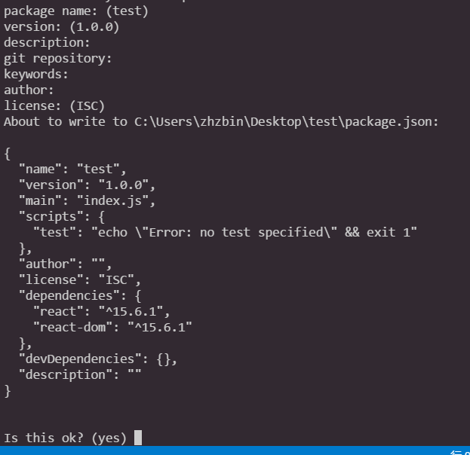 图2  
   最后输入yes 确认修改，如果输入的信息有错可以在后期对文件进行修改；
4. 我们需要使用react 和react-dom插件，我们需要输入：npm install react react-dom --save  
   对软件进行安装，**注：**--save是安装参数将信息保存到package.json 文件中，安装完成之后，我们可以在package.json文件中看到（图3）中的信息；  
   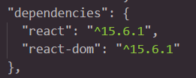  
    图3
5. 打包部署我们这使用react-scripts插件来替换使用webpack；（react-scripts是基于webpack的集成部署插件，简化webpack配置和运行方式），安装此插件的命令为：npm install react-scripts --save-dev ( 其--save-dev是npm install 的参数，保存到package.json文件的devDependencies属性下，此属性用于本地打包需要加载的文件，不集成到最后的部署文件中) 安装完成后如图4，会在packge.json文件中添加此插件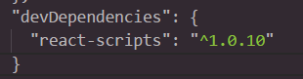  
    图4

关于react-scripts 的使用请参照：<https://github.com/facebookincubator/create-react-app>或参照《前端打包部署》文档进行项目的运行和启动

#### 1.2.3.2项目发布

使用npm发布项目比较简单，我们这里简单介绍一下：

* 1. 首先需要在npm 资源库中注册用户（建议使用邮箱注册）输入以下命令 ；
     + npm adduser
       - Username: itrip
       - Password:
       - Email: (this IS public) [itrip@gmail.com](mailto:itrip@gmail.com)
  2. 使用：npm publish 命令进行发布